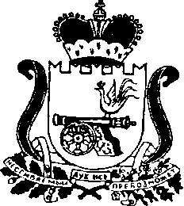

СОВЕТ ДЕПУТАТОВ КРУГЛОВСКОГО СЕЛЬСКОГО ПОСЕЛЕНИЯ
РУДНЯНСКОГО РАЙОНА СМОЛЕНСКОЙ ОБЛАСТИ

Р Е Ш Е Н И Е

от «31» октября 2016 года № 77

О внесении изменений в Положение о бюджетном процессе в муниципальном образовании Кругловского сельского поселения Руднянского района Смоленской области, утвержденное решением Совета депутатов Кругловского сельского поселения от 29.11.2013 № 171

В соответствии с Бюджетным кодексом Российской Федерации, Уставом Кругловского сельского поселения Руднянского района Смоленской области, Совет депутатов Кругловского сельского поселения Руднянского района Смоленской области

РЕШИЛ:

1. Внести в Положение о бюджетном процессе в муниципальном образовании Кругловского сельского поселения Руднянского района Смоленской области, утвержденное решением Совета депутатов Кругловского сельского поселения от 29.11.2013 № 171 (в ред. от 12.11.2014 № 228, от 26.02.2016 № 51) следующие изменения:

1) статью 1 изложить в следующей редакции:
«1. Проект бюджета Кругловского сельского поселения Руднянского района Смоленской области составляется и утверждается сроком на три года (на очередной финансовый год и плановый период)
2. Проект решения о местном бюджете утверждается путем изменения параметров планового периода утвержденного бюджета и добавления к нему параметров второго года планового периода проекта бюджета поселения.»
2) по тексту Положения о бюджетном процессе в муниципальном образовании Кругловского сельского поселения Руднянского района Смоленской области слова «на очередной финансовый год» дополнить словами «и плановый период».
3) настоящее Решение вступает в силу с момента его официального опубликования в соответствии с Уставом Кругловского сельского поселения Руднянского района Смоленской области.

Глава муниципального образования

Кругловского сельского поселения

Руднянского района Смоленской области Т.П. Силаева

